**gamma**

*Полная Гамма-функция.*

**Синтаксис:**

*y* **= gamma***(x);*

**Аргументы:**

*x* – аргумент функции.

**Описание:**

Полная Гамма функция – функция, расширяющая понятие факториала на поле комплексных чисел.

$$y\left(x\right)= \int_{0}^{∞}{e^{-t}t^{x-1}dt}$$

График функции:

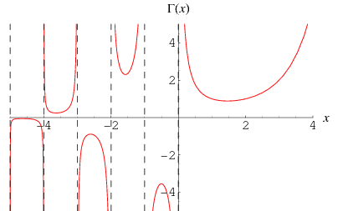

Функция вычисляет полную Гамма-функцию от аргумента *x*. Аргумент *x* должен быть вещественным числом, вектором или матрицей.

**Результат:**

*y* – значение полной Гамма-функции от аргумента *x.*